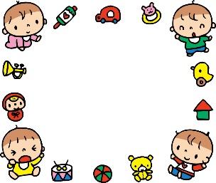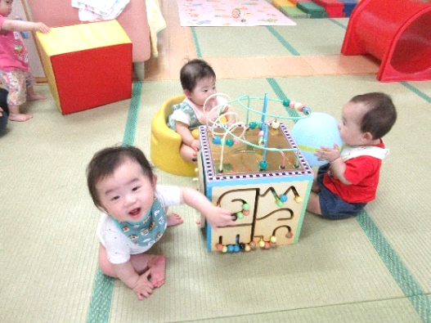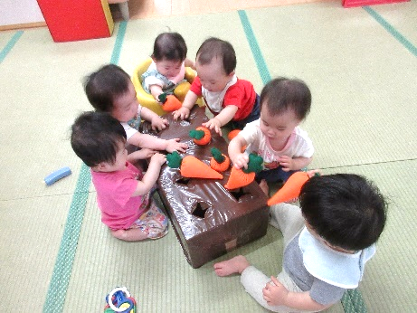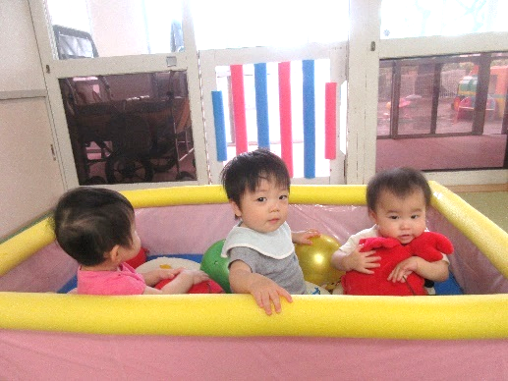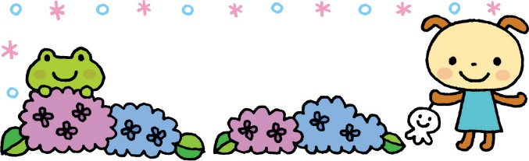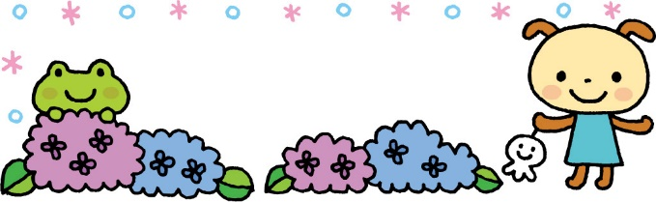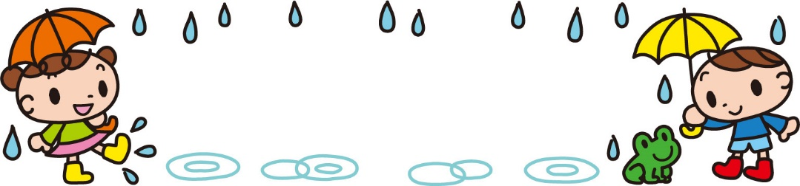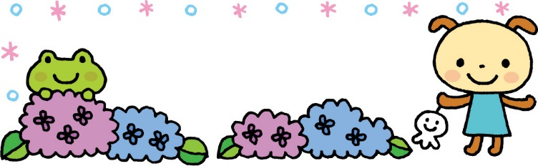

〇汗をかきやすい時期なので、着替えを多めに持ってきて下さい。

〇蒸し暑くなってきたら沐浴を始めたいと思います。

子どもたちの体調に合わせて**沐浴か清拭**どちらをするのか**連絡帳に記入**をお願いします。

**＊沐浴→ガーゼ・バスタオル・着替え上下・紙パンツ１枚**

**＊清拭→ハンドタオル・バスタオル・着替え上下・紙パンツ１枚**

**＊**持ち物はプールバックまたはビニール袋に入れて持ってきてください。

持ち物全てに名前を忘れずに記入して下さい。わからないことがあればお尋ねください。

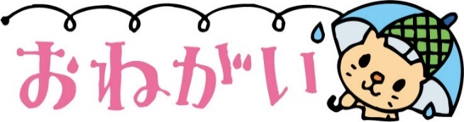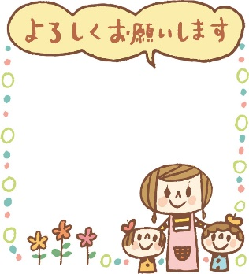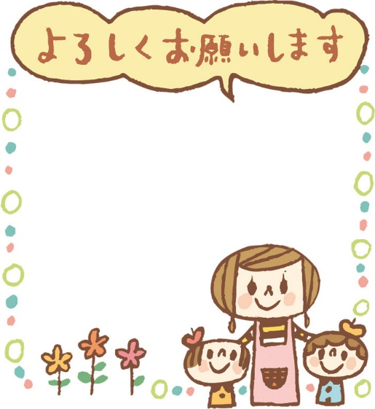

　新年度が始まって２か月が経ちました。子どもたちは新しい環境に慣れて、様々な表情を見せてくれるようになりました。また、寝返りやずり這い、ハイハイや歩行などそれぞれの成長した姿をたのもしく思っています。

　これから梅雨期に入ると蒸し暑い日が続きますが、体調や衛生面に留意しながら快適に過ごせるようにしたいと思います。

**ちゃん　ちゃん　くん**

**１さい**

**お誕生日おめでとう**

指導計画

○月主題　　あれっなんだ

○ねらい　・周りの人に興味をもち、関わってみようとする。

　　　　　・梅雨期を気持ち良く、健康に過ごす。

○内容　　・体調に留意してもらい、健康に過ごす。

　　　　　・欲求や思いを満たしてもらいながら安心して過ごす。

　　　　　・沐浴や清拭をしてもらい、心地良さを味わう。

　　　　　・歩く、這う、寝返りなど伸び伸びと体を動かして遊ぶ。

　　　　　・ゆったりとした中で保育者と触れ合って遊ぶことを楽しむ。

**６月生まれのお友だち**

**今月のうた**

かえるのうた

とけいのうた

かたつむり

ことりたちは(幼児讃美歌)

今月から新しいお友だちが

仲間入りします！

**くん**

いっしょに遊ぼうね♪

これから子どもたちの様子を写真付きで前室に掲示していきたいと思います。送迎時に見てくださいね☆

**フェルトの人参のおもちゃ**🥕

土に見立てた穴のあいた段ボールから人参を両手で抜いたり、握ってフェルトの感触を味わったりしているよ！

**手作りのボールプール**

ボールだけでなく、海の生き物のぬいぐるみが入っているよ！

ギューッと抱きしめたり、ボールを出したりして遊んでいます♪

**アクティビティキューブ**

それぞれの面にハンドルや迷路、ワイヤ―に通ったビーズなどがあり、みんなで囲んで仲良く遊んでいる様子です♡

７日　形態測定

２０日　歯科検診(９：３０～)

２１日　避難訓練(地震)

２４日　体重測定

２６日　お誕生会

６月生まれのお友だち

**クラスだより　ゆきぐみ**

**令和６年度　前川乳児保育園**